基础回归——热力环流

一、 热力环流原理
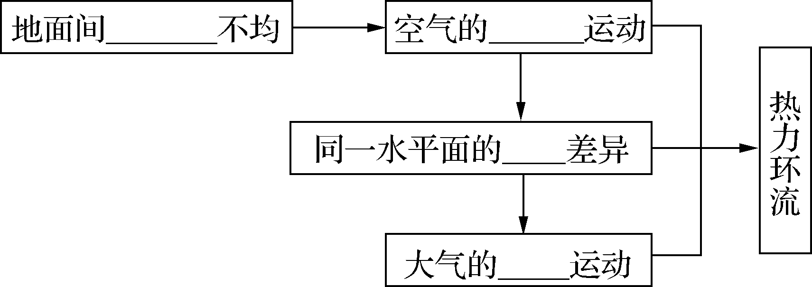
1. 形成原因：地面的____________。热力环流是大气运动的最简单的形式。
2. 形成过程（右图填空）
3.自然界常见的热力环流现象
（自己绘制山谷风、海陆风、城市风）

4. 大气的水平运动—风
1. 风形成的直接原因_______________________，风形成的根本原因是_________________________________。
2. 大气的受力状况：高空空气运动受____________和________作用，风向最终与等压线________；近地面的空气受到____________、________、________共同作用，风向与等压线________。

3.绘制和判读某点的风向。（易考点，注意南北半球、高空和近地面的风向）
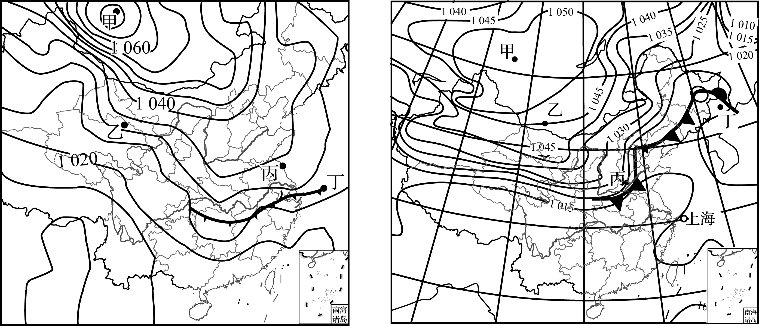
右图为2019年1月3日某时刻气压分布示意图(单位：百帕)，乙、丙两地风力较大的是______________，此时丙地的风向是_______________。

基础回归——水循环

- 水圈的特点：地球上各种水体共同组成的一个____________但不规则的圈层。地球上的淡水资源主要以冰川的形式存在于高纬度、高海拔地区，而人类目前主要利用的淡水资源是河流水、淡水湖泊水和浅层地下水。
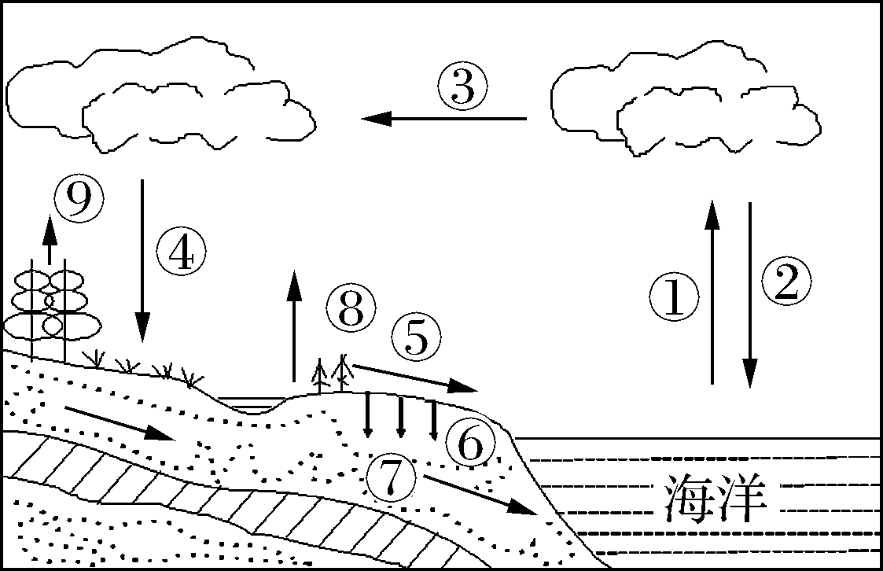
- 水循环的能量来源主要来自于____________。
- 水循环的主要环节（关注易错字“径”、“汽”）
图中各环节是① ________、② 降水、③ ________、④ 降水、⑤ ________、⑥ ________、⑦ ________、⑧ 蒸发、⑨ ________。
常考点：人类活动对地表径流环节影响最大—通过河湖水灌溉、修建水库、跨流域调水、填海造陆、围湖造田、城市化建设等方式。
4水循环类型主要有：____________、____________和____________。
5.水循环的意义：①使陆地上淡水资源得以补充，维护全球水的动态平衡；②使水在陆地、海洋、大气之间实现物质迁移和能量交换；③塑造地表形态。

